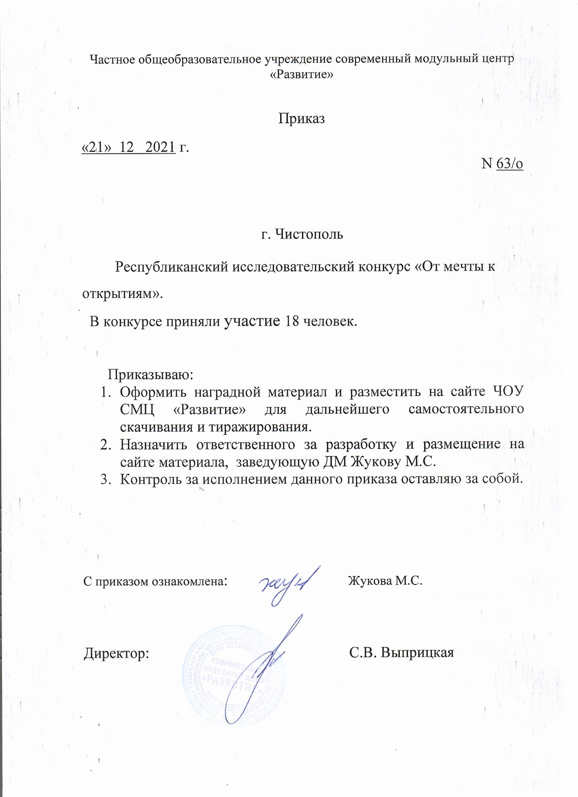

Протокол
Республиканского исследовательского конкурса «От мечты к открытиям»

№ | ФИО  участника | возраст | Название работы | Образовательное  Учреждение, город | Ф.И.О. руководителя | Место
Номинация «Для обучающихся начальной школы»
1 | Коновалова  Надежда  Александровна | Учитель начальных классов | «Пейте, дети, молоко - будете здоровы!» | МБОУ «Школа №54», город Казань |  | 1 МЕСТО
2 | Краснов  Максим  Валерьевич |  | Проект «Муравьиная ферма» | МБОУ «Новошешминская начальная школа-детский сад», с.Новошешминск |  | 1 МЕСТО
3 | Файзутдинв  Айгиз Фанисович |  | «Погружение и всплытие подводной лодки» | МБОУ СОШ №39 Г.Набе режные Челны |  | 2 МЕСТО
Номинация «Для педагогов дошкольных учреждений»
4 | Ижутова  Ильмира  Гакифовна | воспитатель | Навстречу будущей профессии | МБДОУ Детский сад №16 «Лучик» г .Елабуга |  | 2 МЕСТО
5 | Сакина  Елена  Владимировна  Дюдина  Ирина  Александровна | Воспитатели | Красота Родного края в наших руках | МБДОУ «Верхнеуслонский детский сад «Березка» |  | 1 МЕСТО
6 | Казакова  Елена  Юрьевна | воспитатель | Проект по ранней профориентации дошкольников «Ознакомление с профессией «Писатель» для детей 4-5 лет | Муниципальное бюджетное дошкольное образовательное учреждение «Детский сад №2 города Лениногорска» МО «ЛМР» РТ |  | 2 МЕСТО
7 | Крапивина  Миннерази  ля  Ахсановна | Воспи татель | Как замесить тесто | МБДОУ детский сад «Колосок» Тукаев ский район РТ |  | 1 МЕСТО
8 | Киселева  Наталья  Константиновна | Воспитатель | Проект «Город профессий» | МБДОУ «Детский сад общеразвивающего вида №27 г. Лениногорска» |  | 1 МЕСТО
9 | Кузнецова  Марина  Васильевна | Воспитатель | Проект «Город профессий» | МБДОУ «Детский сад общеразвивающего вида №27 г. Лениногорска» |  | 1 МЕСТО
10 | Сыркина  Наталья  Петровна | Музыкальный руководитель | Проект «Город профессий» | МБДОУ «Детский сад общеразвивающего вида №27 г. Лениногорска» |  | 1 МЕСТО
11 | Гарифул  лина  Фарида  Илтотар  овна  Маринченко  Елена  Анатольевна | Учитель-дефектолог воспитатель | Коррекционно-образовательный проект «Зимушка-зима» | МБДОУ «Детский сад компенсирующего вида №13 «Снежок» ЕМР РТ, г. Елабуга |  | 2 МЕСТО
12 | Семенова  Татьяна  Николаевна | воспитатель | Презентация Чайная лаборатория | МБДОУ «Детский сад общеразвивающего вида «Буратино», пгт Аксубаево |  | 2 МЕСТО
13 | Хамматова  Алсу  Рашитовна | Воспитатель | Экологический проект в старшей группе «Мы – за чистоту Земли!» | МБДОУ «Детский сад №12», г. Лениногорск |  | 1 МЕСТО
14 | Спичкина  Елена  Ивановна | Воспитатель | Краткосрочный проект во второй младшей группе «Моя семья» | Муниципальное бюджетное дошкольное образовательное учреждение “Детский сад комбинированного вида №12 г. Лениногорска” муниципального образования “Лениногорский муниципальный район” Республики Татарстан |  | 2 МЕСТО
Номинация «В возрастной категории 5-6 кл., 7-8 кл., 9-11 кл. »
15 | Назмиева  Рафиля  Халитовна | Педагог организатор | Школьный проект «Дружба народов» посвященный годом родных языков и народного единства | Муниципальное Автономное Общеобразовательное Учреждение «Гимназия-интернат №4» Кировского района г.Казани |  | 1 МЕСТО
16 | Краев  Богдан  Валерьевич |  | Изучение причин употребления слова «прикольно» школьниками и взрослыми при выражении различных эмоций | МАОУ «Гимназия №77», г. Набережные Челны |  | 2 МЕСТО

